LUB OBCEJ ORGANIZACJI WOJSKOWEJ

……………………………………….

.............................................................................................

....................................................................

....................................................................
(nazwisko rodowe)
....................................................................
(numer PESEL)
....................................................................
(adres miejsca po
....................................................................

WNIOSEK

.......................................................................................................................................................
.......................................................................................................................................................
.......................................................................................................................................................
.......................................................................................................................................................
.......................................................................................................................................................
.......................................................................................................................................................

............................................

………………………………………..
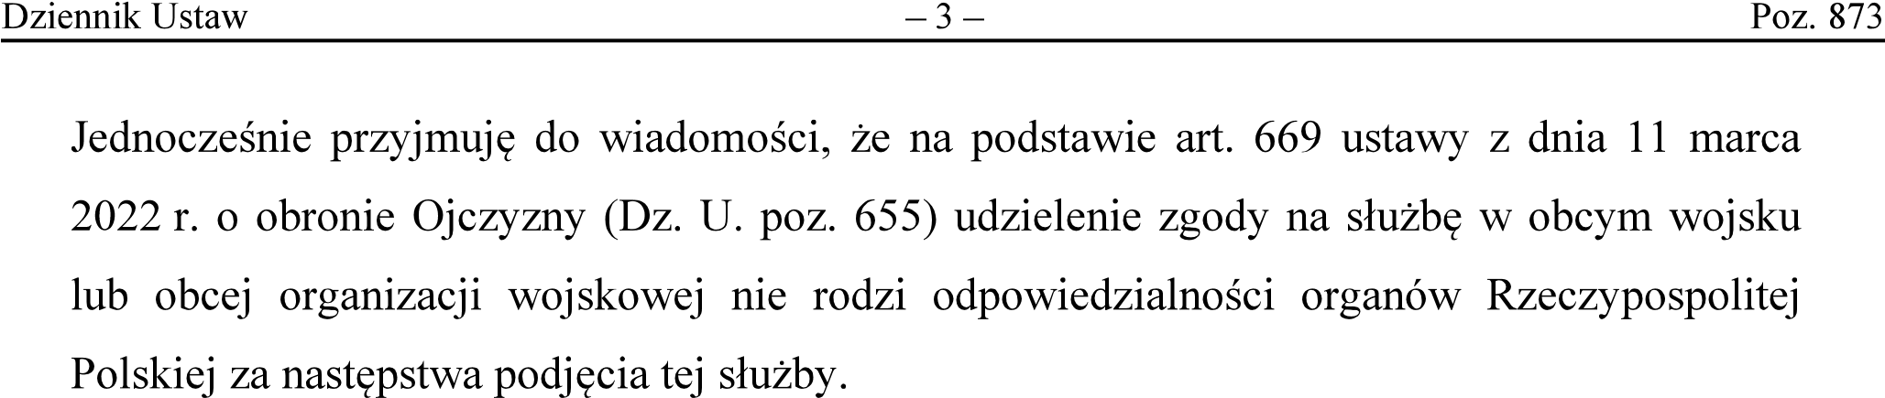
(podpis wnioskodawcy)

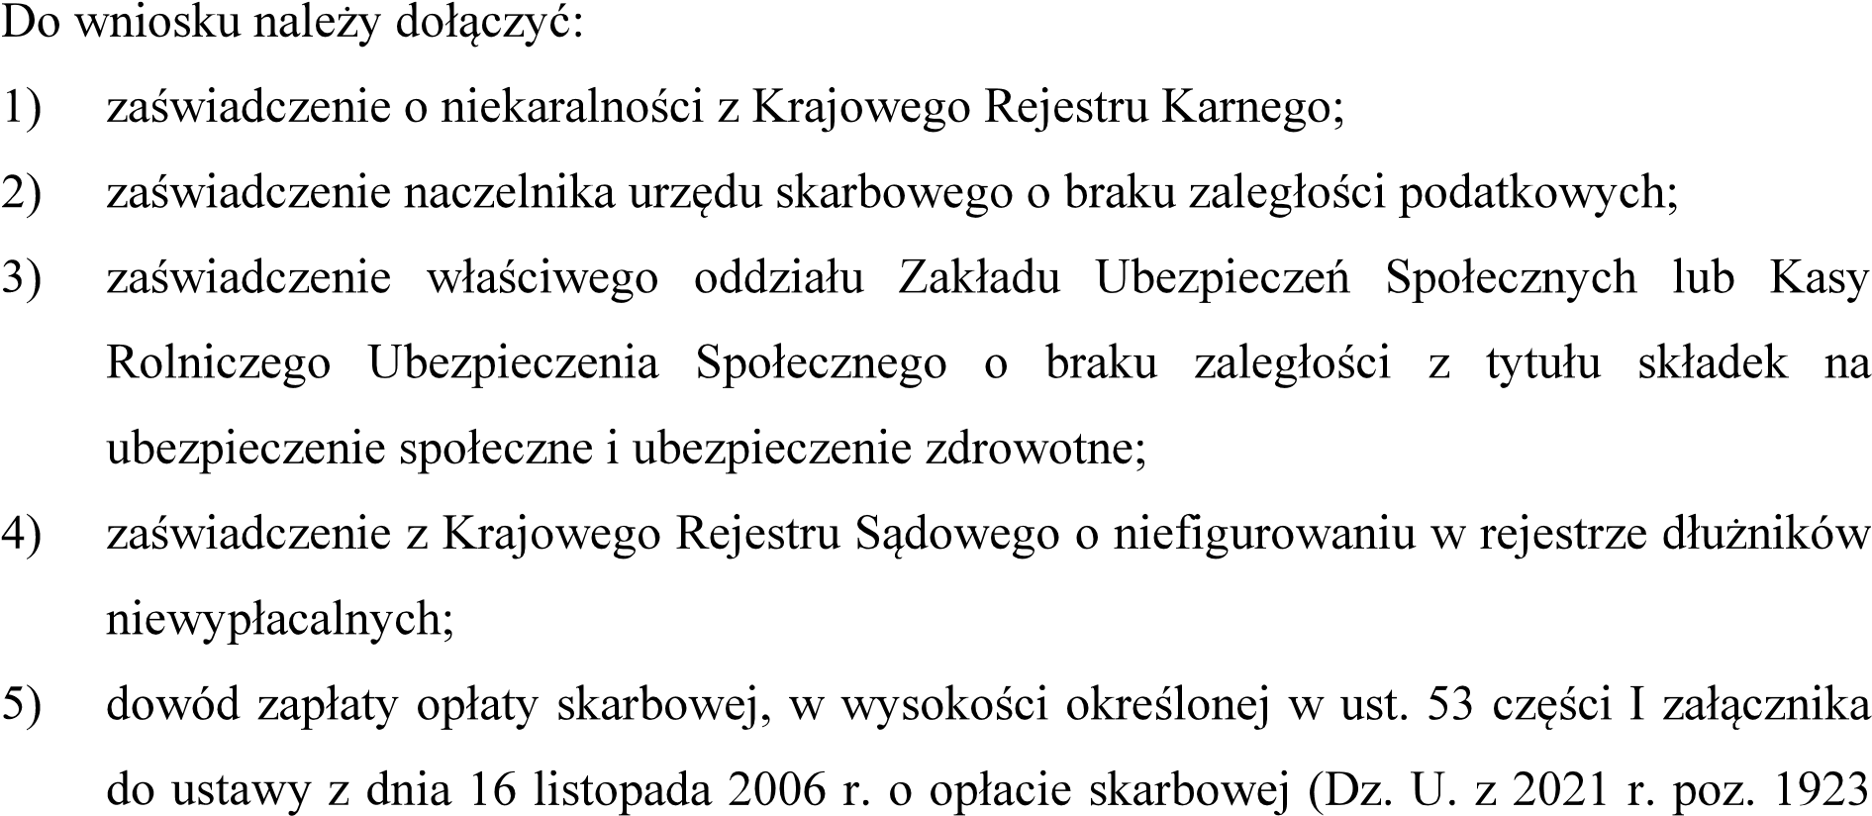
oraz z 2022 r. poz. 91, 655, 764 i 830), na rzecz Prezydenta m.st. Warszawy.

